TKANJE
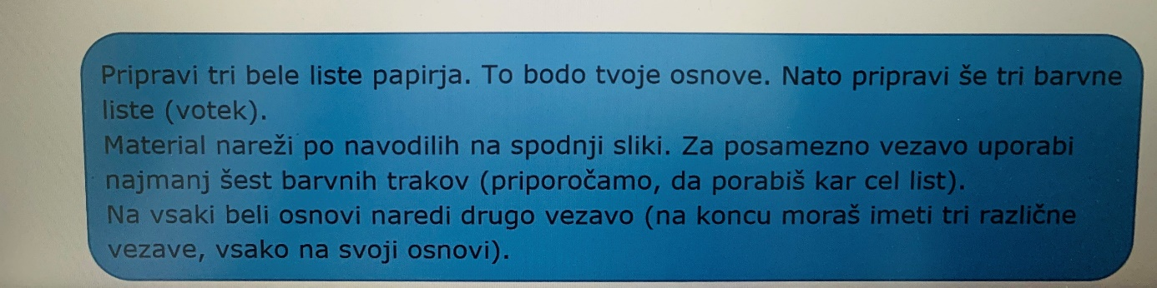
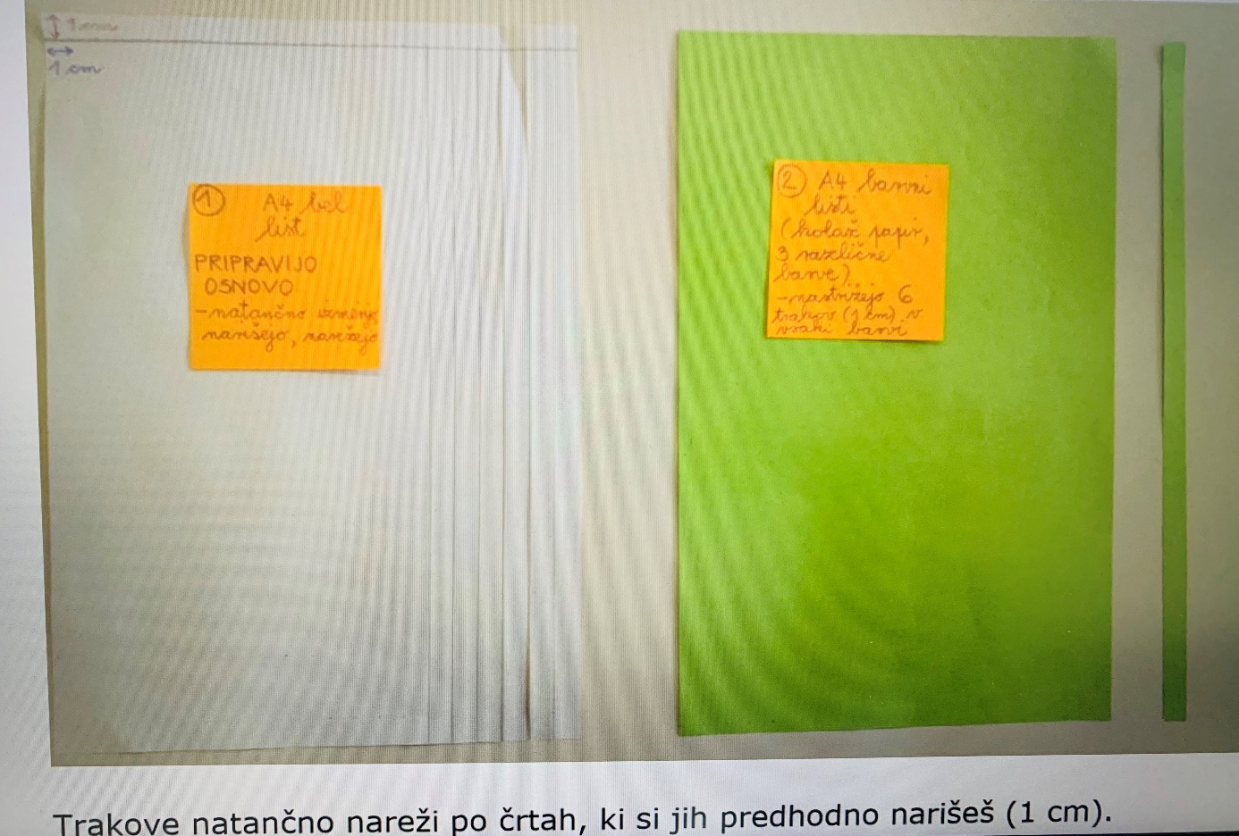

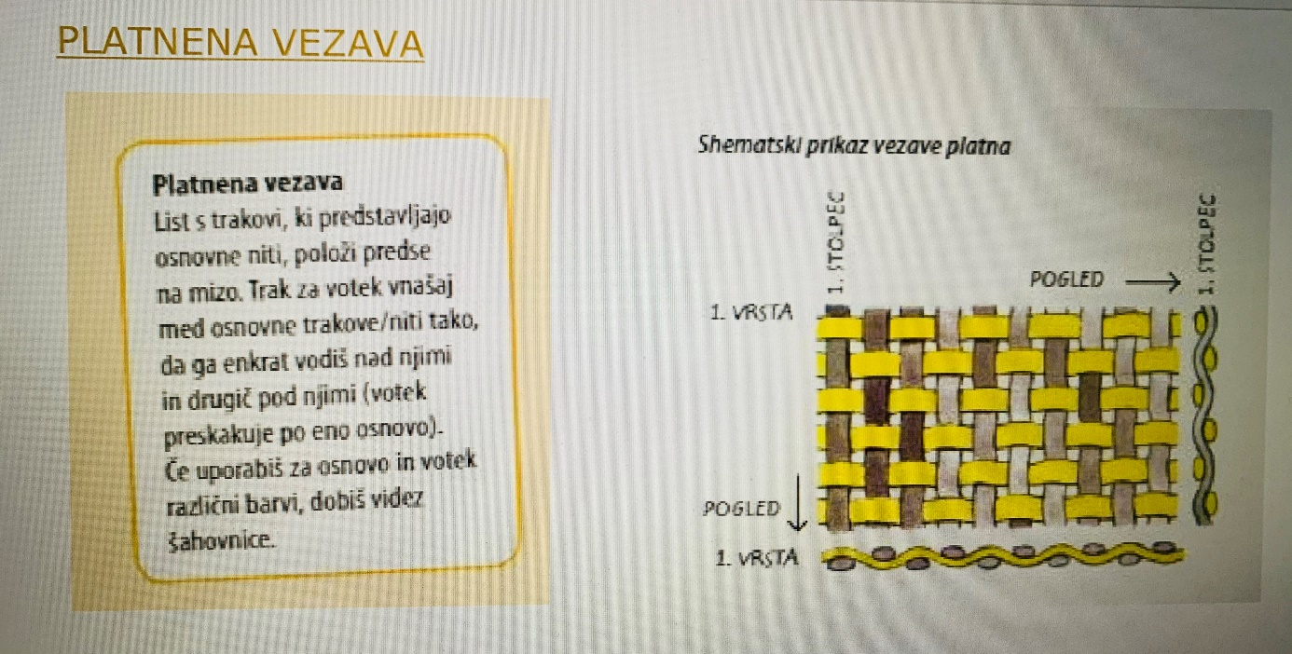
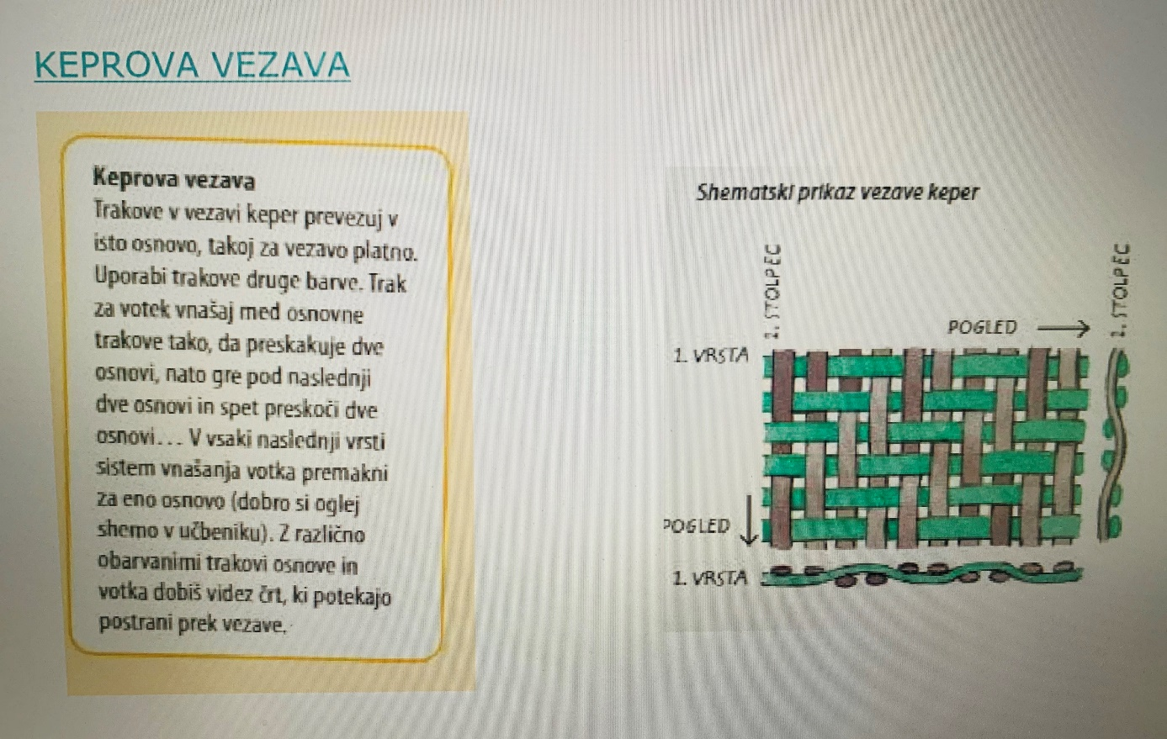

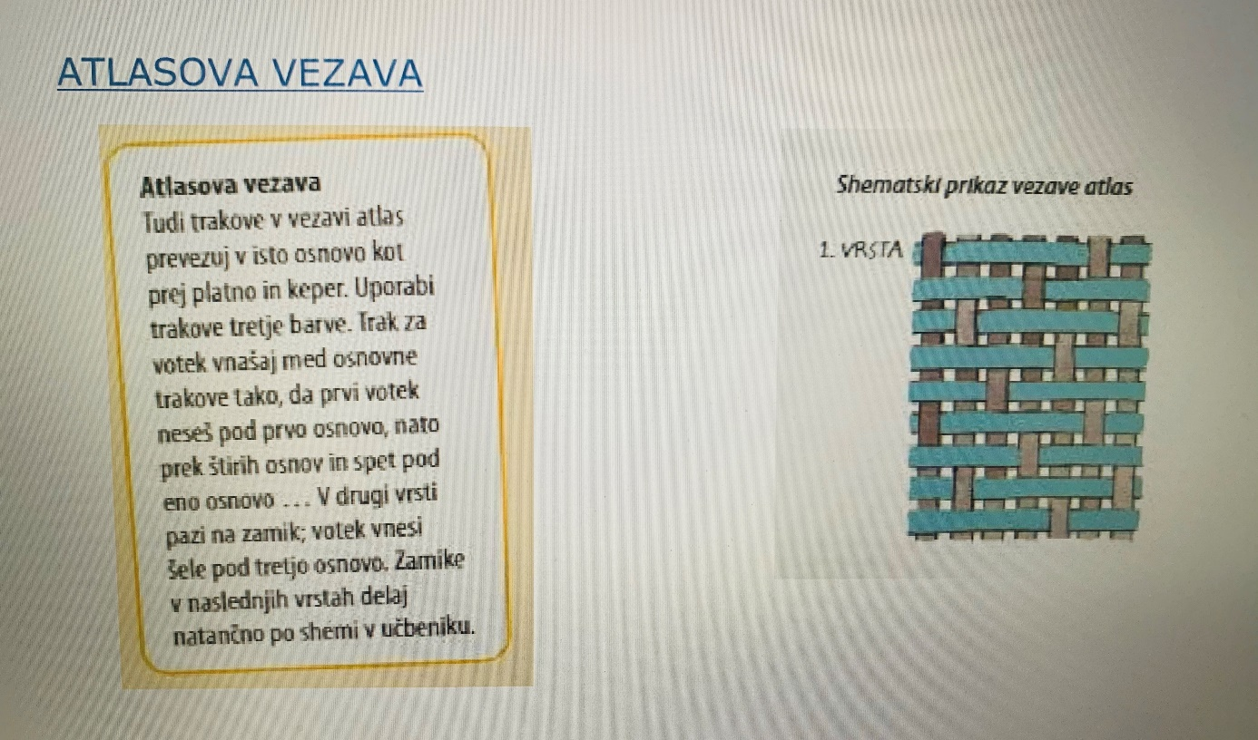

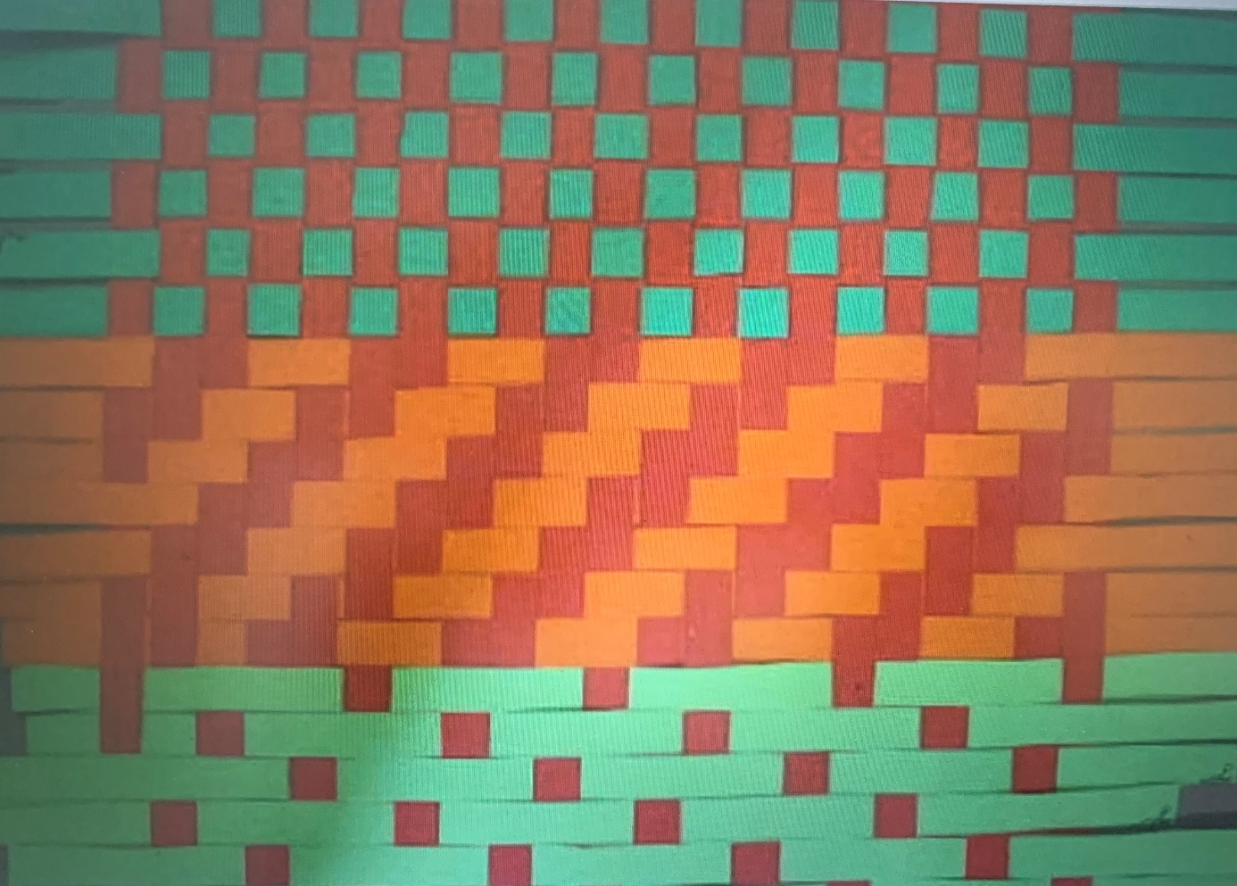

SLIKE IZDELKOV MI POŠLJI NA MAIL manc.martincic@oskoroskabela.si
Izdelke bom ocenila. Pri ocenjevanju bom upoštevala natančnost rezanja, izdelava treh vrst tkanin, in barvni prikaz.
Lep pozdrav,
Manca Martinčič

